
Teagmhas a Thuairisciú:
Timpiste | Neastimpiste | Guais
Cabhraigh linn ár gcampas a choinneáil slán trí aon teagmhas a fheiceann tú a thuairisciú. Déan an cód QR thíos a scanadh chun teacht ar an bhfoirm tuairiscithe teagmhais.
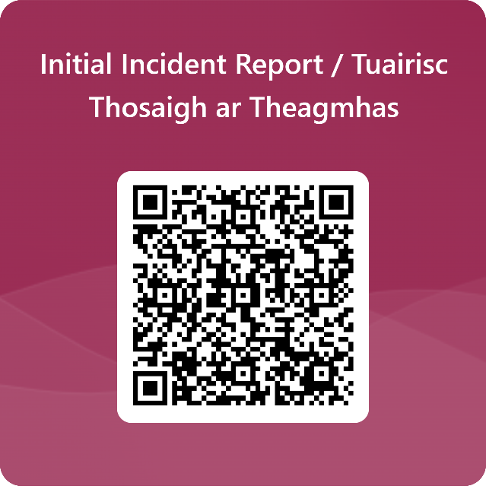
I gCÁS ÉIGEANDÁLA:
- Glaoigh ar 112 / 999 le haghaidh na seirbhísí éigeandála.
- Maidir le cúrsaí slándála, déan teagmháil le Slándáil na hOllscoile ag (091) 493333.

Go raibh maith agat as an gcampas a dhéanamh níos sábháilte do chách!
MÁ THUGANN TÚ TEAGMHAS FAOI DEARA, TUAIRISCIGH É

